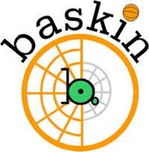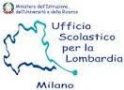

ISCRIZIONE AI CAMPIONATI STUDENTESCHI DI BASKIN 2019

NOME ISTITUTO : …………………………………………………………………………………………….. TELEFONO: …………………………………………………….
Email: …………………………………………………………....

□ secondaria di 1° grado □ secondaria di 2° grado Nome docente referente : …………………………………………………………………………………. Email: ………………………………………………………….. telefono ……………………………

N.B.: Gli alunni dovranno essere in possesso del certificato medico di idoneità non agonistica da custodire presso la scuola.

Inviare, entro e non oltre il 30/04/2019, all'indirizzo email segreteriagss.mi@gmail.com e a baskin.lombardianord@gmail.com

